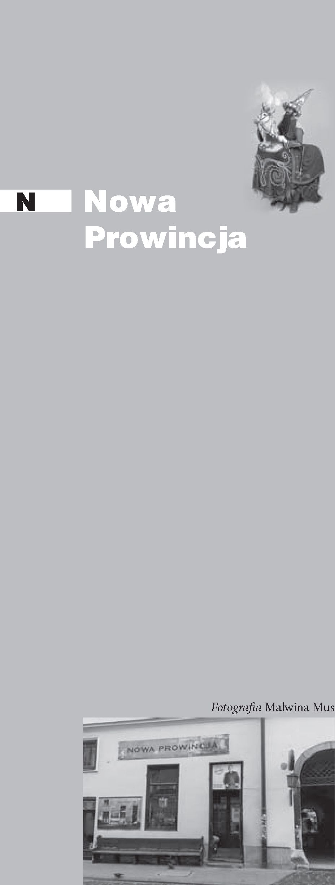
Związek ulicy Brackiej z krakowskim
życiem literackim przejawia się w kil-
ku różnych aspektach. Ze względu na swo-
je położenie (łączy Rynek z ul. Gołębią,
przy której znajduje się m.in. Wydział
Polonistyki UJ) ulica jest uczęszczana za-
równo przez studentów, badaczy oraz kry-
tyków literackich, jak i przez pisarzy. Na
elewacji kamienicy nr 2 codziennie od za-
chodu słońca do godziny 2 rano wyświet-
lany jest inny wiersz - akcję zainauguro-
wał w 2002 roku poeta Michał Zabłocki
(autor tekstu do słynnej piosenki Grzego-
rza Turnaua pt. Bracka), a od 27 września
2010 roku na ścianie budynku pojawiają
się utwory użytkowników serwisu Emul-
tipoetry. Prawdziwe życie literackie toczy
się jednak pod adresem Bracka 3-5. We
wnętrzu niepozornej kamienicy znajduje
się knajpa Nowa Prowincja (kiedyś rów-
nież „Stara” Prowincja) - miejsce licznych
imprez literackich, ale także mniej lub
bardziej oficjalnych spotkań środowiska
artystycznego.
Magia Prowincji
W relacjach miłośników knajpki za-
łożonej przez Grzegorza Turnaua naj-
częściej powtarzają się trzy argumen-
ty: gorąca czekolada, szarlotka, klimat.
Aromatyczny napój jest tu podobno tak
gęsty, że trzeba go jeść łyżeczką i pod
tym względem nie ma sobie równych
w całym Krakowie. Ciasto - nie dość
że miękkie i świeże, to jeszcze sprzeda-
wane w całkiem dużych kawałkach. At-
mosfera - „typowo krakowska”, z drew-
nianym, pozornie niedbałym wystrojem,
zdekompletowanymi meblami, skrzypią-
cymi schodkami, kameralnymi miejsca-
mi tuż przy oknie. Do tego bywalcy - nie
112
LiTERACKi KRAKÓW
dekada
należy być zdziwionym, gdy ze stolika
obok ks. Adam Boniecki zapyta, czy ni-
komu nie będzie przeszkadzało, jeśli za-
pali fajkę1. O niezwykłości miejsca opo-
wiedział Witoldowi Beresiowi oraz Jerze-
mu Skoczylasowi Bronisław Maj, poeta
i wykładowca związany z knajpą: „Sie-
dzimy tu w Prowincji na Brackiej, w jed-
nym z magicznych punktów Krakowa,
od paru chwil, i co w tym czasie mogli-
śmy, jak w latarni magicznej, zobaczyć
przez okno? [...] Oto przed chwilą prze-
szli kocim krokiem, wyruszający na co-
dzienny obchód antykwariatów, profesor
Stala i redaktor Fiałkowski („Tygodnik
Powszechny”), a spod kosztownych pu-
dermantli wystawały im śmiercionośne
obrzyny; oto Wódz (miejscowy wariat),
pełnym wdzięku zagajeniem (»Blondyn!
Dyjże cygareta!«), nawiązał przyjazne
stosunki z przedstawicielem narodów
skandynawskich [...]. W jakim innym
miejscu na ziemi mogłoby się to przy-
darzyć?”2.
Atmosfera miejsca i doskonałe menu
sprawiły, że mieszkańcy Krakowa oraz tu-
ryści silnie związali się z miejscem, czego
wyraz dali, tłumnie przybywając na po-
żegnanie Prowincji. Po 11 latach działal-
ności, decyzją sądu, lokal musiał zostać
zamknięty. 14 maja 2011 roku miłośnicy
knajpki mogli po raz ostatni zasiąść przy
znajomych stolikach i zamówić ulubione
specjały - wszystkie za symboliczne 5 zło-
tych. Krakowski bard, Leszek Długosz,
opublikował Piosenkę na pożegnanie Sta-
rej Prowincji, w której zawodził: „i któżby
to pomyślał, że nawet to nie my / Ale ty
pierwsza stąd umykasz?”3. Nie umknęła
jednak w całości, Nowa Prowincja prze-
trwała i funkcjonuje do dziś.
Życie literackie
Prowincja od początku stała się jednym
z ulubionych lokali krakowskich artystów
oraz ludzi kultury - być może ze względu
na osobę właściciela, być może z powo-
du lokalizacji i magii miejsca, a najpew-
niej dzięki wszystkim tym czynnikom
po trochu. Wisława Szymborska często
siadała przy stoliku na środku sali i za-
mawiała białą kawę, Czesław Miłosz by-
wał w nieistniejącym już lokalu nieopo-
dal. W Prowincji stale pojawiają się Adam
Zagajewski, Ewa Lipska, Bronisław Maj
i inni. Kawiarniany entourage ujmuje im
nieco powagi i zachęca do towarzyskich
zabaw, których świadkami częstokroć są
przypadkowi klienci. Ściana drugiej salki
Prowincji wyklejona jest zdjęciami doku-
mentującymi odbywające się tu imprezy -
wśród barwnych przebierańców można
rozpoznać znanych ludzi kultury, m.in.
Michała Rusinka, Bronisława Maja, Jana
Nowickiego, Agnieszkę Wolny-Hamka-
ło, Zbigniewa Zamachowskiego czy Je-
rzego Pilcha.
W Prowincji powstał pomysł akcji cha-
rytatywnej dla bezdomnych zwierząt „Nie
wstawaj od stolika bez persa lub jamnika”,
popieranej przez m.in. Turnaua, Szym-
borską, Lipską, Krynickich, Wajdę. Efek-
tem zabaw poetów związanych z knajpką
są Epitafia bywalców i nie-bywalców No-
wej Prowincji - tomik wydany w nakła-
dzie ograniczonym do liczby autorów jest
trudny do zdobycia. W internecie krąży
jednak filmik zarejestrowany 8 listopada
2005 roku w Nowej Prowincji, na którym
Wisława Szymborska czyta kilka wymy-
ślonych przez siebie epitafiów, np.: „Tu
złożyli zwłoki Treli, bo lepszego nic nie
mieli”, „Umarł oto Toni [Antoniny Tur-
dekada
LiTERACKi KRAKÓW
113
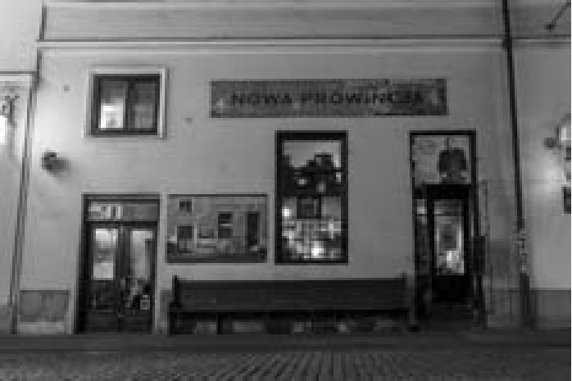
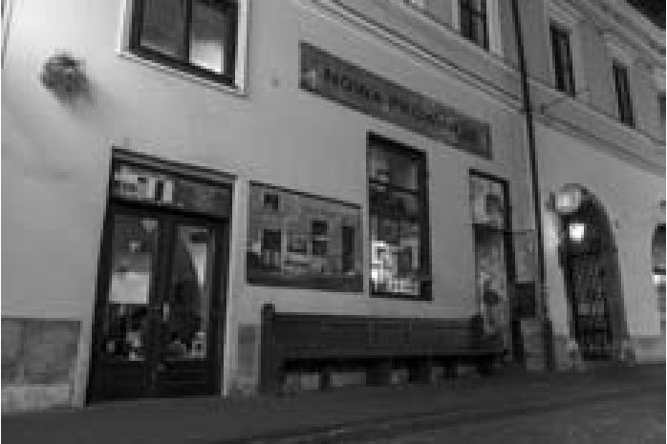
nau - przyp. M.M.] tata - umiar, honor
i prostata”4.
W wyjątkowy sposób uczczone zostały
10. urodziny Nowej Prowincji. w marcu
2014 roku, podczas hucznej imprezy, na
którą licznie przybyli przyjaciele knajpy
z całej Polski, na drzwiach wejściowych
do lokalu odsłonięty został Domofon Poe-
zji. Urządzenie nawiązuje do instalacji
Anny Maraj, która w 2011 roku powiesi-
ła w budynku przy ulicy Bogusławskie-
go 6/5A, czyli pod ostatnim krakowskim
adresem Czesława Miłosza, symboliczny
domofon, otwierający drzwi do mieszka-
nia noblisty. Prowincjonalny Domofon
uwzględnia dziewięcioro lokatorów (choć
puste przyciski pozwalają wydłużać li-
stę). Po wciśnięciu guzika z odpowiednim
nazwiskiem odzywa się poeta czytający
swój wiersz. Pod numerem 1 znajduje się
Krystyna Dąbrowska z utworem W dzie-
ciństwie stawałam w otwartych drzwiach,
następnie kolejno: Julia Hartwig z Jasne
niejasne, Łukasz Jarosz i jego Praktyki, Ry-
szard Krynicki z wierszem Moja córeczka
uczy się czytać, Ewa Lipska i Wielki zde-
rzacz hadronów, Bronisław Maj z Tragedią
w Lesie Wolskim, Czesław Miłosz z wier-
szem Dar, Wisława Szymborska i Pochwa-
ła snów, zaś pod dziewiątką - Adam Za-
gajewski czyta utwór Moi mistrzowie.
Nowa Prowincja pełni również funk-
cję instytucji kulturalnej, regularnie gosz-
cząc imprezy literackie. Tylko w ostatnich
miesiącach w ramach cyklu „Rozkręcamy
Literacki Kraków” odbyły się tu spotka-
nia z Brygidą Helbig, Ewą Elżbietą No-
wakowską, Teresą Cader i Wojciechem
Ligęzą (spotkanie prowadził m.in. Sta-
nisław Stabro), a pokrewna akcja „Dro-
ga do Czytania” ściągnęła do Prowincji
m.in. Agnieszkę Lisak, Stanisława M. Jan-
kowskiego i Michała Zabłockiego. Warto
wykorzystać te preteksty, by zakosztować
nieco życia literackiego w knajpce przy
ulicy Brackiej.

Malwina Mus
PRZYPISY
- Charakterystyka stworzona na podstawie ko-
mentarzy i wspomnień internautów.
- Rozmowa Witolda Beresia i Jerzego Skoczy-
lasa z Bronisławem Majem (2000), cyt. za: Ewa
Zamorska-Przyłuska, Przewodnik literacki po
Krakowie i województwie małopolskim, Kra-
ków 2010, s. 88.
- Cały tekst dostępny online: http://www.dzien-
nikpolski24.pl/artykul/2998762,pozegnanie-
-starej-prowincji,id,t.html (data dostępu:
12.10.2014).
- Nagranie w całości dostępne online: https://
www.facebook.com/video.php?v=3190037002
935&set=vb.262293227168610&type=3&perm
Page=1 (data dostępu: 12.10. 2014).
Fotografie Paweł Frosik
114
LiTERACKi KRAKÓW
dekada

